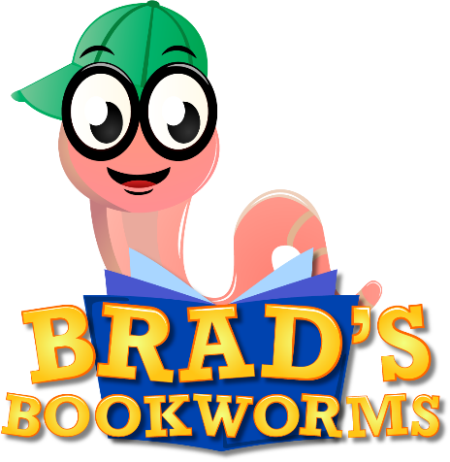

English

**Congressman Brad Schneider invites elementary school students to participate in the 2024/2025 Brad’s Bookworms program challenge and read ten books.**

**Program Deadline:**

**February 2nd, 2025**

All signed permission slips, completed log sheets, and bookmark contest entries due to Congressman Schneider’s District Office at:

**111 Barclay Blvd, Suite 200, Lincolnshire, IL 60069**

The Brad’s Bookworms Reception with Congressman Brad Schneider will be hosted in early 2025. Invitations will be sent to all students who successfully complete the program.



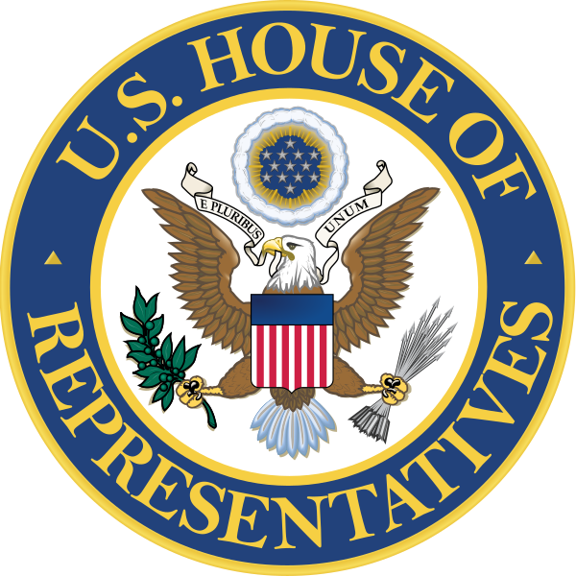 Brought to you by: Congressman Brad Schneider Sign Up Today: <https://schneider.house.gov/bookworms> or 847-383-4870

Español

**El congresista Brad Schneider invita a los alumnos de las escuelas primarias a participar en el programa Brad’s Bookworms 2024/2025 para leer diez libros.**

**Fecha límite del programa**

**2 de febrero de 2025**

Todas las hojas de permiso, hojas de registro completadas, y entradas para el concurso de marcapáginas deben ser entregadas a la oficina de distrito del congresista Schneider en la siguiente dirección:

**111 Barclay Blvd, Suite 200, Lincolnshire, IL 60069**

La Recepción de Brad’s Bookworms con el congresista Schneider será alojado virtualmente a principios de 2025. Se enviarán invitaciones a todos los estudiantes que completen con éxito el programa.

 Traido por: El Congresista Brad Schneider Regístrese hoy: <https://schneider.house.gov/bookworms> o 847-383-4870